**Czytelnicy klas 7 – 8**

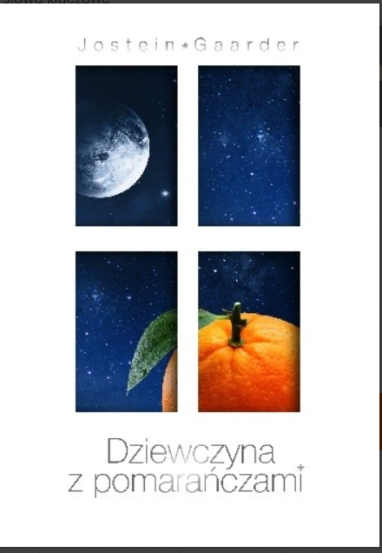**WARTO PRZECZYTAĆ !!!**

***Dziewczyna z pomarańczami***

***Autor: Jostein Gaarder***

Dziewczyna z Pomarańczami - to przede wszystkim piękna opowieść o poszukiwaniu miłości i odwadze, by z trudnych ścieżek życia wybrać tę właściwą. 15-letni Georg - dotąd zupełnie przeciętny chłopak - zmienia się w dniu, kiedy otrzymuje niezwykły list. Nadawcą jest nieżyjący od lat ojciec Georga... W chwili jego śmierci chłopiec miał zaledwie 4 lata - pamięta go jedynie z przechowywanych w rodzinnych zbiorach starych zdjęć i filmów. Ojciec napisał list tuż przed śmiercią, gdy był pewien, że nie uda się pokonać choroby. Inspirowany listem, chłopak usiłuje sprostać pytaniom ojca, przekroczyć granice czasu i śmierci.

*„Pytam jeszcze raz: co byś wybrał, gdybyś miał taką szansę? Zdecydowałbyś się żyć na Ziemi przez krótką chwilę, aby po kilkudziesięciu krótkich latach zostać wyrwanym z tego świata i nigdy już tu nie powrócić? Czy też byś z tego zrezygnował? Masz tylko tę alternatywę. Takie bowiem są reguły. Jeśli wybierzesz życie, wybierzesz także śmierć”.*

„Dziewczynę z pomarańczami” czyta się jednym tchem. Po jej przeczytaniu stajemy się bogatsi, mądrzejsi, bardziej wrażliwi... Zaczynamy w zupełnie inny sposób postrzegać świat, możemy nauczyć się cieszyć każdą chwilą naszego – wbrew pozorom – tak krótkiego życia. To chyba największe zwycięstwo opowieści Gaardera.

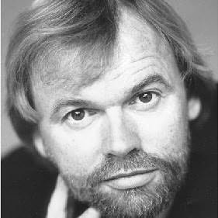**Kilka słów o autorze:**

Jostein Gaarder (ur. 8 sierpnia 1952 w Oslo) – norweski pisarz, autor książek filozoficznych i literatury pięknej. Wzbudził międzynarodowe zainteresowanie w 1991 wydaniem *Świata Zofii*, młodzieżowej książki będącej wprowadzeniem do filozofii. Od tamtej pory aktywnie udziela się w debatach związanych ze środowiskiem i społeczeństwem.

Jest autorem popularnych powieści dla młodzieży i dorosłych, prezentujących historię myśli filozoficznej i europejskie dziedzictwo kulturowe.

Źródło: <https://lubimyczytac.pl/ksiazka/251721/dziewczyna-z-pomaranczami>

<https://www.granice.pl/recenzja/dziewczyna-z-pomaranczami/50>

<https://www.biblionetka.pl/art.aspx?id=20853>

<https://pl.wikipedia.org/wiki/Jostein_Gaarder>